第三章 会计科目与会计账户
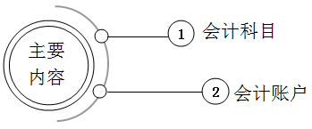

一、会计科目
（一）概念
会计科目是对会计要素的具体内容进行分类。
（二）会计科目的分类
1.按其反映的经济内容分类
资产类
负债类
所有者权益类
成本类
损益类
（1）资产类
库存现金、银行存款、其他货币资金、交易性金融资产、应收票据、应收账款、预付账款、应收股利、应收利息、其他应收款、坏账准备、原材料、库存商品、存货跌价准备、持有至到期投资、可供出售金融资产、长期股权投资、长期股权投资减值准备、投资性房地产、固定资产、累计折旧、固定资产减值准备、在建工程、无形资产、累计摊销、无形资产减值准备等。
【提示】“坏账准备”科目是“应收账款”等科目的备抵科目；“存货跌价准备”科目是“库存商品”等科目的备抵科目；“累计折旧”和“固定资产减值准备”科目是“固定资产”的备抵科目；“累计摊销”和“无形资产减值准备”科目是“无形资产”的备抵科目。
（2）负债类
短期借款、应付票据、应付账款、预收账款、其他应付款、应付职工薪酬、应交税费、应付利润或应付股利、应付利息、长期借款、应付债券等。
（3）所有者权益类
实收资本或股本、资本公积、其他综合收益、盈余公积、本年利润、利润分配等。
（4）成本类
生产成本、制造费用、劳务成本、研发支出等。
（5）损益类
主营业务收入、其他业务收入、公允价值变动损益、投资收益、营业外收入、主营业务成本、其他业务成本、营业税金及附加、销售费用、管理费用、财务费用、资产减值损失、营业外支出、所得税费用等。
2.会计科目按其所提供信息的详细程度及其统驭关系不同，分为总分类科目和明细分类科目。
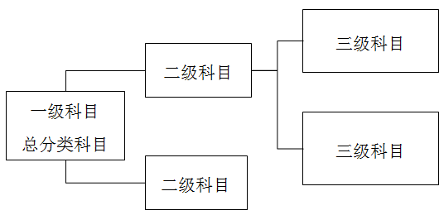
二、会计账户
（一）账户的分类
账户是根据会计科目设置的，具有一定格式和结构，用于分类反映会计要素增减变动情况及其结果的载体。
同会计科目的分类相对应，账户按其所提供信息的详细程度及其统驭关系不同分为总分类账户（简称总账账户或总账）和明细分类账户（简称明细账）；按其所反映的经济内容不同分为资产类账户、负债类账户、所有者权益类账户、成本类账户、损益类账户等。
（二）账户的基本结构

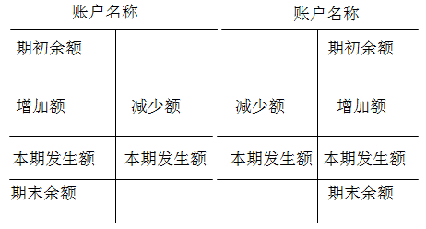
账户的金额包括期初余额、本期增加额、本期减少额和期末余额。它们之间的关系如下：
期末余额=期初余额+本期增加额-本期减少额

附本讲随堂练习供学员练习

一、单项选择题
1.（ ）是账户的名称，也是设置账户的依据。
A.会计科目
B.会计要素
C.会计对象
D.会计主体
2.下列不属于所有者权益项目的是（ ）。
A.盈余公积
B.长期股权投资
C.实收资本
D.资本公积
3.企业“库存现金”账户期初余额为5 000元，本期增加发生额为3 000元，期末余额为2 000元，则本期减少发生额为（ ）元。
A.3 000
B.4 000
C.5 000
D.6 000
4.会计科目按其所（ ）不同，分为总分类科目和明细分类科目。
A.反映的会计对象
B.反映的经济业务
C.所属的会计要素
D.提供信息的详细程度及其统驭关系
二、多项选择题
1.下列属于成本类科目的有（ ）。
A.主营业务成本
B.其他业务成本
C.生产成本
D.制造费用
2.账户与会计科目的区别表现在（ ）。
A.账户与会计科目的作用是不同的
B.账户有结构，会计科目则无结构
C.账户不是依据会计科目开设的，两者名称不一致
D.会计要素的增减变化要在账户中进行登记，而会计科目则不能
3.下列属于资产类科目的有（ ）。
A.持有至到期投资
B.预付账款
C.预收账款
D.累计折旧
4.账户中的各项金额包括（ ）。
A.期初余额
B.期末余额
C.本期增加额
D.本期减少额
三、判断题
1.“累计折旧”“坏账准备”等反映资产的价值损坏或损失的账户，不属于资产类账户。（ ）
2.会计科目是对会计要素的具体内容进行分类核算的项目，是进行会计核算和提供会计信息的基础。（ ）
3.明细分类科目又称为明细科目或二级科目。（ ）
4.如果某一科目的期初余额为5万元，本期增加发生额为8万元，本期减少发生额为4万元，则期末余额为9万元。（ ）

参考答案与解析

一、单项选择题
1.
【答案】A
【解析】账户是根据会计科目设置的，具有一定格式和结构，用于分类反映会计要素增减变动情况及其结果的载体。
2.
【答案】B
【解析】选项B属于资产类项目。
3.
【答案】D
【解析】账户期末余额=期初余额+本期增加发生额-本期减少发生额，本题中，“库存现金”本期减少发生额为=5 000+3 000-2 000=6 000（元）。
4.
【答案】D
【解析】会计科目按其所提供信息的详细程度及其统驭关系不同，分为总分类科目和明细分类科目。
二、多项选择题
1.
【答案】CD
【解析】选项A和B属于损益类科目。
2.
【答案】ABD
【解析】选项C，会计账户是依据会计科目开设的，两者名称一致。
3.
【答案】ABD
【解析】预收账款属于负债类科目。
4.
【答案】ABCD
三、判断题
1.
【答案】×
【解析】“累计折旧”“坏账准备”等反映资产的价值损坏或损失的账户，是资产类账户的备抵账户，也属于资产类账户。
2.
【答案】√
3.
【答案】×
【解析】明细分类科目也称“明细科目”，为了适应管理工作的要求，对于明细科目较多的总分类科目，可在总分类科目下设置二级明细科目，在二级明细科目下设置三级明细科目。
4.
【答案】√

随堂练习

【提示】点击上面的“随堂练习”即进入相关的试卷。

